ФЕДЕРАЛЬНОЕ ГОСУДАРСТВЕННОЕ АВТОНОМНОЕ ОБРАЗОВАТЕЛЬНОЕ УЧРЕЖДЕНИЕ ВЫСШЕГО ОБРАЗОВАНИЯ


МОСКОВСКИЙ ПОЛИТЕХНИЧЕСКИЙ УНИВЕРСИТЕТ

Факультет Информационных технологий
Кафедра Информатики и информационных технологий

направление подготовки
09.03.02 «Информационные системы и технологии»

Отчет № 1____

Дисциплина: Проектная практика____________________

Тема: Отчет

Выполнил(а): студент(ка) группы 251-336

Обручков Максим Андреевич
(Фамилия И.О.)


Дата, подпись 10.12.2025_______ _________________
(Дата) (Подпись)
Проверил: -_________________________ ___________
(Фамилия И.О., степень, звание) (Оценка)
Дата, подпись ________________ _________________
(Дата) (Подпись)

Замечания: _________________________________________________________
__________________________________________________________________
__________________________________________________________________

Москва
2026

1. Введение
Настоящий отчёт составлен по итогам проектной (учебной) практики, проводимой в рамках дисциплины «Проектная деятельность» для студентов первого курса направлений, связанных с информационными технологиями. Трудоёмкость практики составляет 72 академических часа.
Практика выполнялась индивидуально по проекту Dark Machine — пиксельной 2D метроидвании в постапокалиптическом сеттинге, где цивилизация машин вытеснила людей. Мир игры — гигантский многоуровневый завод, а главный герой — человек, выращенный машинами как биологический ресурс. Из-за сбоя в системе капсула героя открывается раньше срока: ему нужно выжить, сбежать и решить, что важнее — сохранить человечность или заменить себя механизмами ради силы. Философская основа — парадокс корабля Тесея.
В рамках практики выполнены все задания базовой части, а также разработан Telegram-бот проекта как вариативная составляющая.

2. Цель и задачи практики

2.1. Цель
Приобретение практических навыков работы с инструментами современной разработки программного обеспечения, документирования проектов и командной работы через систему контроля версий Git.

2.2. Задачи
- Настройка Git-репозитория и освоение базовых команд Git;
- Ведение документации проекта в формате Markdown;
- Создание статического веб-сайта проекта;
- Разработка Telegram-бота проекта (вариативная часть);
- Составление итогового отчёта по практике.

3. Выполненные работы

3.1. Настройка Git и репозитория
Создан репозиторий на платформе GitHub по адресу: https://github.com/ryzenbitch/project_practice_2026
В ходе работы освоены следующие команды и практики:
- git init, git clone — инициализация и клонирование репозитория;
- git add, git commit — фиксация изменений с осмысленными сообщениями;
- git push, git pull — синхронизация с удалённым репозиторием;
- git branch, git checkout — работа с ветками для разделения задач.
Репозиторий организован по следующей структуре: папка bot/ содержит исходный код Telegram-бота; папка site/ — статический сайт проекта; папка docs/ — документацию; папка reports/ — отчёты по практике.
Затраченное время: ~5 часов.

3.2. Документация в Markdown
Все материалы проекта оформлены в формате Markdown. Подготовлены следующие документы:
- README.md — главная страница репозитория с описанием проекта;
- docs/progress_log.md — журнал прогресса с тремя записями о ходе работы;
- reports/report.md — итоговый отчёт по практике в формате Markdown.
Затраченное время: ~5 часов.

3.3. Статический веб-сайт
Создан статический HTML/CSS сайт проекта Dark Machine. Сайт включает следующие обязательные разделы:
- Главная — аннотация проекта, ключевые характеристики игры;
- О проекте — описание концепции, сеттинга, механик и биомов;
- Участники — информация об авторе проекта;
- Журнал — три записи о прогрессе разработки;
- Ресурсы — ссылки на инструменты и полезные материалы.
Сайт выполнен в тёмной цветовой схеме с жёлтыми акцентами, соответствующей стилистике игры. Добавлены концепт-арты и визуальная карточка системных параметров проекта. На рисунке 1 представлен скриншот главной страницы.

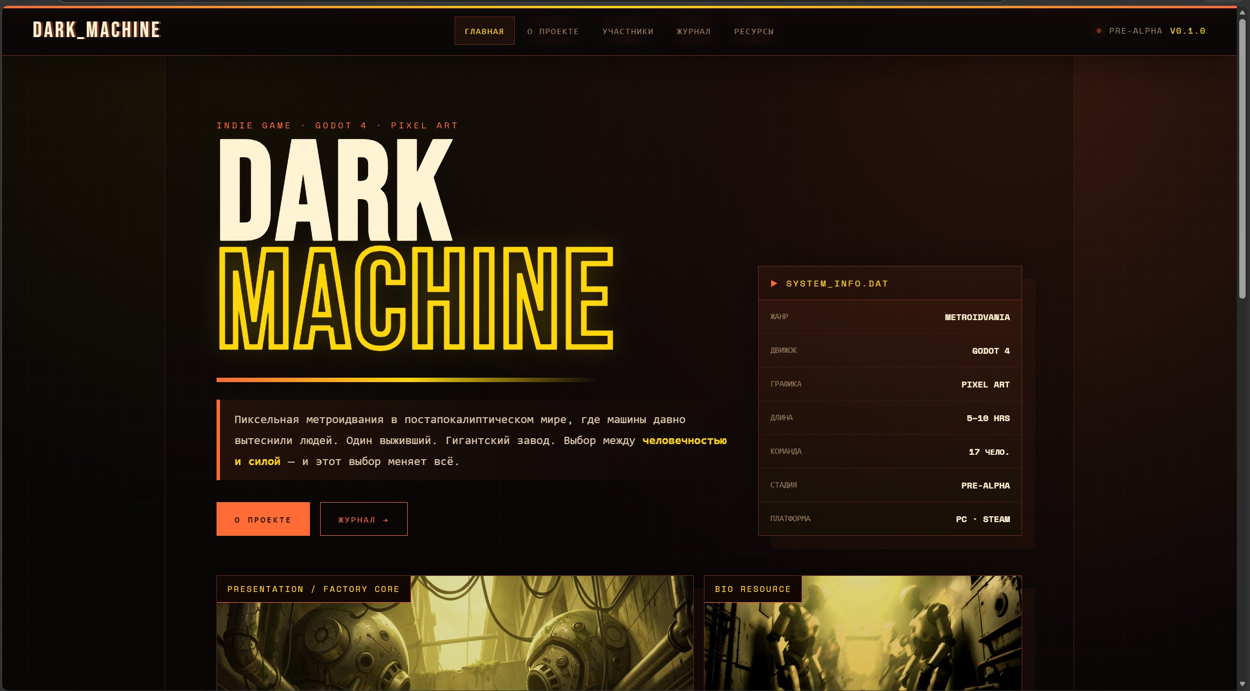
Рисунок 1 — Главная страница сайта проекта Dark Machine
Затраченное время: ~18 часов.

3.4. Разработка Telegram-бота (вариативная часть)
В рамках вариативной части задания разработан Telegram-бот проекта Dark Machine.
Технологический стек: Python 3, библиотека python-telegram-bot. Реализованный функционал:
- «О проекте» — описание игры Dark Machine, сюжет и философская основа;
- «Пути» — информация о путях прохождения и выборах персонажа;
- «Команда» — состав команды разработки;
- «Журнал» — новости и обновления по разработке;
- «Викторина» — интерактивная мини-игра для аудитории;
- «Фидбек» — сбор пожеланий и обратной связи от пользователей.
Бот реализован с инлайн-клавиатурой для удобной навигации по разделам. Исходный код размещён в папке bot/ репозитория, снабжён документацией и инструкцией по запуску. На рисунке 2 представлен скриншот работающего бота.

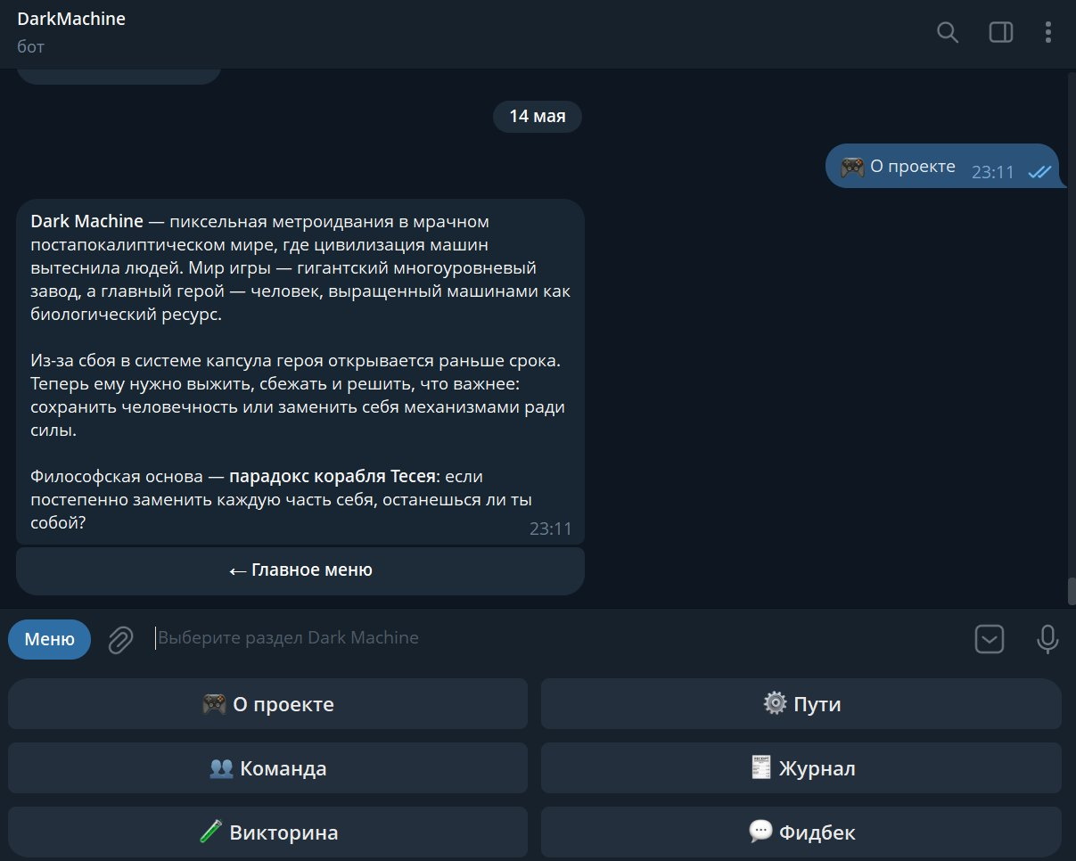
Рисунок 2 — Telegram-бот проекта Dark Machine
Затраченное время: ~35 часов.

4. Описание проекта Dark Machine
Dark Machine — пиксельная 2D метроидвания в сеттинге постапокалиптического будущего, где власть над миром полностью принадлежит машинам. Проект представляет собой одиночную сюжетную инди-игру с упором на исследование мира, атмосферу и развитие персонажа.

Параметр | Значение
Жанр | Pixel Metroidvania
Формат | Singleplayer Indie Game
Камера | 2D Side View
Продолжительность | 5–10 часов
Движок | Godot 4
Графика | Pixel Art
Платформа | PC · Steam
Стадия | Pre-Alpha v0.1.0

4.1. Сюжет и философия
Главный герой — человек, выращенный машинами как биологический ресурс. Из-за сбоя в системе его капсула открывается раньше срока. Теперь ему нужно выжить, сбежать и решить главный вопрос: сохранить человечность или заменить себя механизмами ради силы.
Философская основа игры — парадокс корабля Тесея: если постепенно заменить каждую часть себя, останешься ли ты собой? Этот вопрос пронизывает всю механику прогрессии персонажа.

4.2. Мир игры
Мир Dark Machine — гигантский многоуровневый завод. Он разделён на три взаимосвязанных биома:
- Ржавый квартал — руины промышленного района, стартовая локация. Разрушенные заводы, токсичные подвалы, дроны-охранники;
- Нейронные катакомбы — подземные тоннели под управлением ИИ. Тёмные коридоры с электрическими ловушками;
- Цитадель Ядра — сердце машинной цивилизации, финальная зона.
Машины используют человеческие тела как биологическое топливо — золотистые резервуары с силуэтами людей внутри вмонтированы в стены фабрик.

4.3. Игровые механики
Боевая система строится на ближних атаках с комбо-системой, уклонениях с кратковременной неуязвимостью и ограниченном дальнобойном оружии. В духе метроидвании новые способности открывают ранее недоступные области карты.
Система развития персонажа разделена на два направления: технические улучшения (импланты, найденные в мире) и навыки (активные и пассивные способности по сюжету). Это отражает центральный вопрос игры — насколько далеко игрок готов зайти в модификации персонажа.

5. Индивидуальный план участника
Практика выполнялась индивидуально. Ниже представлен план работы с указанием выполненных задач и приобретённых навыков.

Параметр | Содержание
ФИО | Обручков Максим Андреевич
Группа | 251-336
Роль в проекте | Разработчик (единственный участник)
Геймдизайн | Разработка концепции, GDD, описания биомов, механик и системы прогрессии
Backend-разработка | Проектирование и разработка Telegram-бота на Python: 6 разделов, инлайн-клавиатура, логика викторины
Веб-разработка | Создание статического сайта HTML/CSS с 5 разделами, тёмная тема, адаптивность
Документация | README.md, журнал прогресса (3 записи), настоящий отчёт
Git | Настройка репозитория, регулярные коммиты, структура папок
Итого часов | ~72 часа

6. Итоги практики

6.1. Достигнутые результаты
В ходе практики были достигнуты следующие результаты:
- освоены базовые инструменты современной разработки: Git, Markdown, HTML, CSS;
- создан работающий Telegram-бот с шестью разделами и интерактивной викториной;
- создан статический сайт проекта с уникальным дизайном в стиле игры;
- сформирована полная документация проекта Dark Machine в репозитории.

6.2. Трудности и их преодоление
Основная сложность — совмещение трёх параллельных задач (бот, сайт, документация) при работе в одиночку. Решение: разбивка работы на спринты по 2–3 дня с фиксацией результата каждого спринта в журнале прогресса.
Также потребовалось время на освоение Git: создание осмысленных коммитов и поддержание чистой истории. Практика показала, что регулярные небольшие коммиты значительно удобнее редких крупных.

6.3. Дальнейшие планы
- создание играбельного прототипа первой локации в Godot 4;
- разработка пиксельной графики: спрайты персонажа, врагов, тайловый набор;
- расширение функциональности Telegram-бота: уведомления о релизах, дополнительные квизы.

7. Список использованных источников
- Официальная документация Git. — URL: https://git-scm.com/book/ru/v2 (дата обращения: 14.05.2026). — Текст: электронный.
- Документация Godot 4. — URL: https://docs.godotengine.org/ (дата обращения: 14.05.2026). — Текст: электронный.
- Справочник HTML. MDN Web Docs. — URL: https://developer.mozilla.org/ru/docs/Web/HTML (дата обращения: 14.05.2026). — Текст: электронный.
- Справочник CSS. MDN Web Docs. — URL: https://developer.mozilla.org/ru/docs/Web/CSS (дата обращения: 14.05.2026). — Текст: электронный.
- Уроки по Markdown. Hexlet. — URL: https://ru.hexlet.io/lesson_filters/markdown (дата обращения: 14.05.2026). — Текст: электронный.
- Документация python-telegram-bot. — URL: https://python-telegram-bot.org/ (дата обращения: 14.05.2026). — Текст: электронный.
- Репозиторий codecrafters-io/build-your-own-x. — URL: https://github.com/codecrafters-io/build-your-own-x (дата обращения: 14.05.2026). — Текст: электронный.

